電通二乙微處理器實驗 實驗結報

實驗名稱 | Lab07
組別 | 06050102 | 組員 | 林鎮億

- 實驗目的
使用 Arduino LCD 程式庫, 於 16x2 LCD 顯示器上顯示特定文字
(1) Arduino 與 LCD 如何接線?
(2) 如何使用 LCD library?
(3) 如何清除螢幕?
(4) 如何顯示文字?

- 實驗步驟
(1) Arduino 顯示自己的學號及英文姓名
(2)使用 PC 串列輸入, 所有 PC 輸入之文字皆顯示在 LCD 螢幕上

- 程式碼
(1) #include <LiquidCrystal.h>
LiquidCrystal lcd(12, 11, 5, 4,3 , 2);
void setup()
{
lcd.begin(16, 2); lcd.print("06050102");
lcd.print("MIKE");
}
void loop()
{
lcd.setCursor(0, 1);
lcd.print(millis()/1000);
delay (500);
}
(2) #include <LiquidCrystal.h>
LiquidCrystal lcd(12,11,5,4,3,2);
void setup()
{
lcd.begin(20,2);
Serial.begin(9600);
}
void loop()
{
char a;
if(Serial.available())
{
a=Serial.read();
lcd.print(a);
}
}
- 實驗結果及分析
(1)接好LCD
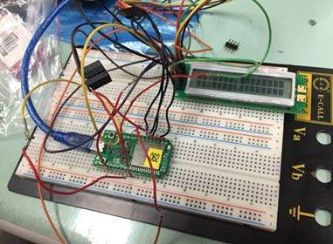

(2) Arduino 顯示自己的學號及英文姓名
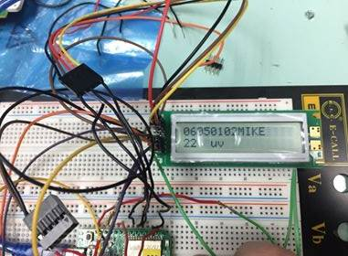

(3) 使用 PC 串列輸入’123456’ , 顯示在 LCD 螢幕上
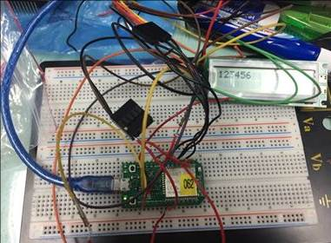

- 心得討論
今天這個實驗有點難度，第一次接LCD有點陌生，請教同學才知道怎麼接，整體下來還滿充實的，看到LCD螢幕上面成功顯示出文字很有成就感。

